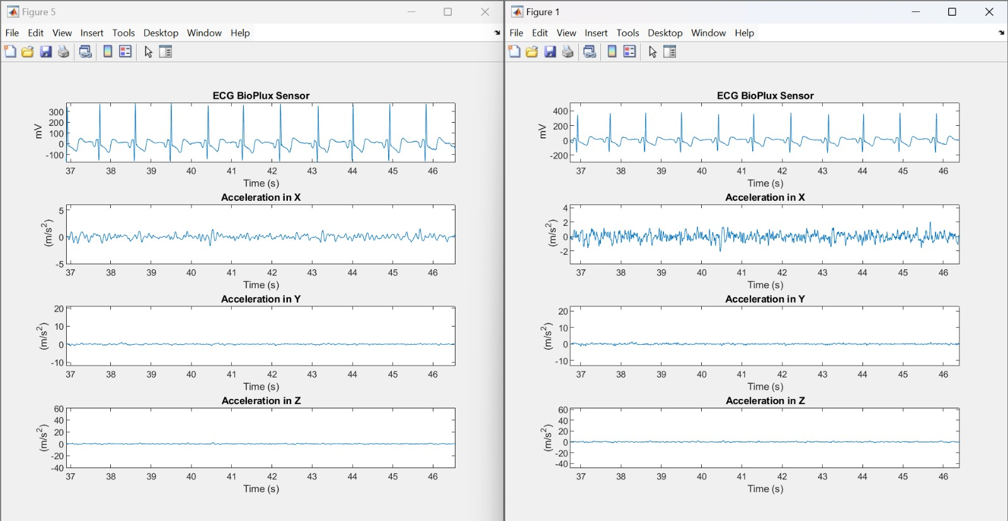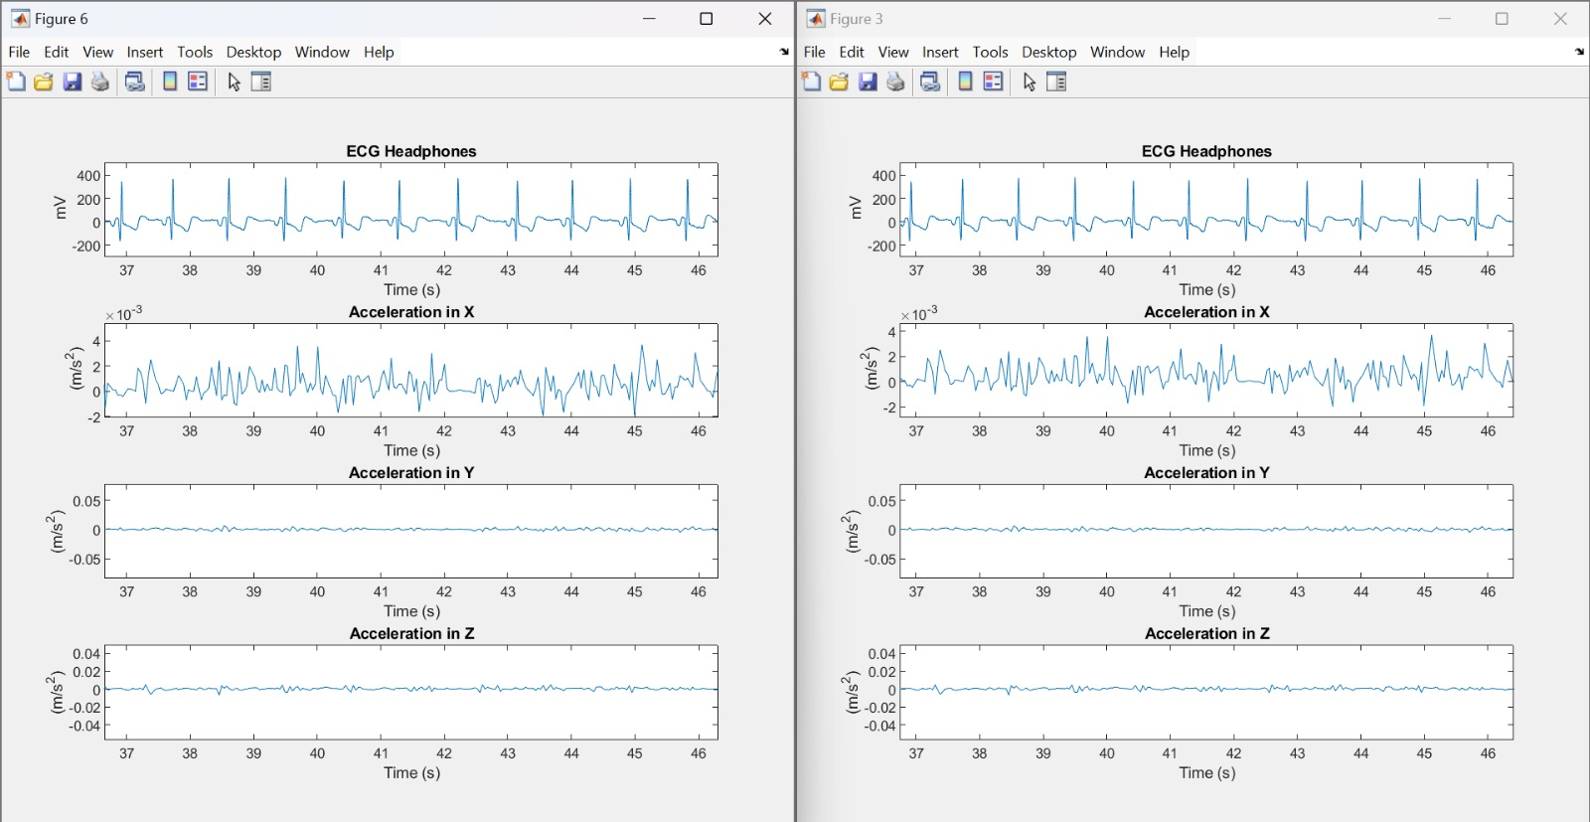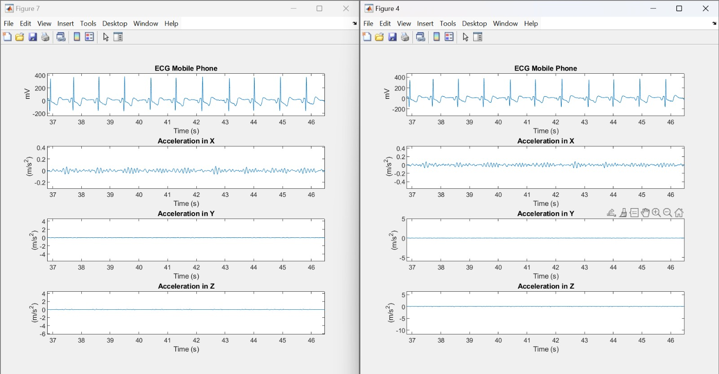**TEST 2 SEATED: Cut-off frequencies 1-15 Hz (Left) vs 0.8-35 Hz (Right)**

**TEST 3 STAND: Cut-off frequencies 1-15 Hz (Left) vs 0.8-35 Hz (Right)**

**TEST 4 SEATED: Cut-off frequencies 1-15 Hz (Left) vs 0.8-35 Hz (Right)**

**TEST 5 SEATED: Cut-off frequencies 1-15 Hz (Left) vs 0.8-35 Hz (Right)**

